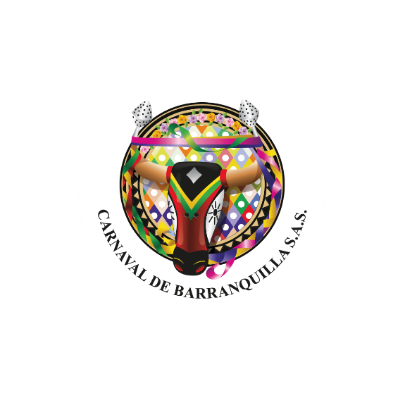
CARNAVAL DE BARRANQUILLA S.A.S
COREOGRAFÍA DE LA LECTURA DEL BANDO
NATALIA DE CASTRO GONZALEZ
Reina del Carnaval de Barranquilla 2023

INVITACIÓN A COTIZAR
PROPUESTA ARTISTICA

Apertura de convocatoria
22 de octubre de 2022
Cierre de la convocatoria
31 de octubre de 2022

Descripción:
Bando para nuestra reina Natalia De Castro Gonzalez, la Reina del carnaval de Barranquilla

Convocatoria para la coreografía de la Lectura del Bando 2023, evento de apertura del carnaval de Barranquilla que se realizará el día sábado 21 de enero de 2023 en la plaza de la paz.

Nuestra reina
Natalia es bailarina e instructora de danza, cuenta con trayectoria artística y producción de eventos de Carnaval. Ha sido ganadora de competencias de baile a nivel nacional e internacional. Tiene 16 años de trayectoria artística en la Escuela de Danzas de Julie de Donado. Su maestría en el baile la ha llevado a ganar competencias internacionales en países como Panamá y México, donde también ha sido tallerista y jurado.

Natalia es apasionada por el baile, ha tomado talleres de danza internacional árabe, española, flamenca, hip hop, contemporánea y folclórica.
Nuestra reina cree en el poder de la danza como herramienta transformadora de personas y territorios, en la que se aprende disciplina, constancia, resistencia y a valorar el arte de compartir y construir en equipo.

Temática del bando 2022:
Transversalmente en el año 2023 Carnaval de Barranquilla quiere contar la historia del Carnaval en sus eventos
El Carnaval de Barranquilla 2023 será el primero después de la pandemia y el primero de la década, despertando gran expectativa entre el pueblo barranquillero que anhela una celebración histórica.

Así seremos testigos de un Carnaval en la nueva era, que escribirá la historia de Barranquilla con grandes acontecimientos que están marcados con el número tres:

- Proclamación como villa en 1813
- Creación de su Batalla de Flores en 1903
- Distinción como Distrito Especial, Industrial y Portuario en 1993
- Declaratoria del Carnaval de Barranquilla Patrimonio Cultural Inmaterial de la Humanidad en el 2003
- Declaratoria como Capital Americana de la Cultura en el 2013
Por lo anterior en la Lectura del Bando haremos un tributo a la ciudad, al sitio de libres que a través del tiempo ha abrazado oportunidades.

Contenido de la propuesta artística
- La propuesta debe incluir entrega de las llaves de la ciudad por parte del alcalde de Barranquilla, coreografía y Lectura del Bando de la Reina.
- Participación de la Reina del carnaval, el Rey Momo y los Reyes del Carnaval de los Niños.
- Inspiración en la temática planteada.
- Duración: 45 minutos incluye lectura del Bando

Quienes pueden participar:
- Coreógrafos y directores artísticos del Carnaval de Barranquilla.

Como presentar la propuesta:

Las propuestas que se deben presentar en power point y debe incluir los siguientes aspectos:

Identificación: nombre del proyecto, responsable, tiempo del espectáculo, número de actores en escena y hoja de vida del proponente.
- Aspecto conceptual: presentar objetivos, argumento, sinopsis de la propuesta y apertura. Si se hace necesario el proponente dispondrá de un espacio en el comité elegido para sustentar su propuesta. Esta fecha se dará a conocer posterior a la fecha del cierre de las convocatorias.
- Descripción de escena (Ritmo y baile) con Música, número de participantes, acompañamiento de video, efectos. Etc.
- Plan de ensayos: programación de ensayos con lugar, fecha y presentación de la coreografía y vestuario a CBSAS
  - Describir video en lo técnico y artístico.
- Vestuario y Utilería: describir el vestuario general y los elementos que utilice para el espectáculo. Incluir fotografías
- Propuesta musical: descripción del acompañamiento musical, canciones y temas musicales. Artistas invitados si los hubiere. Técnica utilizada.
- Utilería: Descripción
- Escenografía: Describir necesidad en reunión posterior con la producción.
- Equipo de trabajo: Hoja de vida del proponente que incluya la experiencia en trabajos similares, bailarines de la agrupación, grupos folclóricos, entre otros.
- agrupaciones folclóricas con las que desea trabajar la coreografía, quienes deben utilizar sus propios vestuarios.
- Deben realizar coreografías que no atenten contra la integridad de las personas, en todos los casos el coreógrafo responderá por la seguridad e integridad de sus artistas y además velara por la seguridad de los elementos utilizados durante el evento.

Valor integral:

Valor integral $ 50.000.000 (Cincuenta millones de pesos)

Que incluye:

La propuesta debe incluir todos los costos relacionados con el producto que se invita a proponer incluyendo

- Honorarios del staff artístico, agrupaciones folclóricas, creatividad y dirección artística.
- Música: Grabación musical a todo costo y música de los ensayos.
- Video (Creatividad, grabación y edición) listo para rodar.
- utilería
- Logística
  - Asistentes y apoyos,
  - Refrigerios e hidratación de ensayos y presentación,
  - transporte de ensayos y fechas de presentación)
- Vestuario de artistas, maquillaje y parafernalia.

Estos costos serán estudiados, revisados y aprobados luego de su presentación y sustentación a la dirección administrativa y financiera de Carnaval.

Tener en cuenta que para CBSAS habrá cuatro ensayos dos en los meses de diciembre y enero y dos los días jueves 19 y viernes 20 de enero de 2022 que se realizarán en el lugar del evento con todo el apoyo técnico.

En cuanto a la producción técnica y logística del evento que comprende escenografía, tarima, techo, iluminación, sonido, efectos, camerinos, pantallas gigantes, plantas eléctricas, ventury y/o pirotecnia serán suministradas por Carnaval de Barranquilla y el adjudicatario debe describir los servicios, equipos y materiales que requiera a Carnaval de Barranquilla quien estudiara esta solicitud técnica

Evaluación de las postulaciones:

Las postulaciones recibidas serán evaluadas por un equipo de CBSAS quien seleccionará la propuesta ganadora de acuerdo a los criterios establecidos en la misma

Criterios de evaluación:

- Creatividad e innovación.
- Pertinencia con la temática
- Viabilidad del proyecto del proyecto en cuanto se ajuste al presupuesto de la empresa.

Nota importante:
Si el proponente es persona natural y presta servicios personales, de acuerdo con la Ley 1607/2012 y Decreto 1070/2013 debe presentar copia de la planilla o documento del pago de los aportes a la Seguridad Social (Salud, Pensión y ARL) correspondiente al mes en el que se ejecutara el servicio. La base del aporte debe corresponder mínimo al 40% del valor contratado y no puede ser inferior al SMLV ni superior a 25 SMLV. Así como copia del pago de Seguridad Social del personal contratado para la prestación del servicio.

Si el proponente es persona jurídica, debe presentar copia del pago de seguridad social de sus colaboradores, correspondiente al tiempo de prestación del servicio.

En caso de duda o de requerir información adicional antes de presentar su propuesta, pueden contactar a Nilsa Adachi Corral, Coordinadora Administrativa, al correo compras@carnavaldebarranquilla.org, celular 3157210211 y fijo 3197616”

Entrega de propuestas
- Casa del Carnaval
- Cra 54 # 49 B – 39
- Sobre a nombre de Departamento de eventos
- Correo: Laguilar@carnavaldebarranquilla.org

